**Nivell 1**

Descàrrega els arxius CSV, estudia'ls i dissenya una base de dades amb un esquema d'estrella que contingui, almenys 4 taules de les quals puguis realitzar les següents consultes:

* Creamos la BBDD y las tablas:

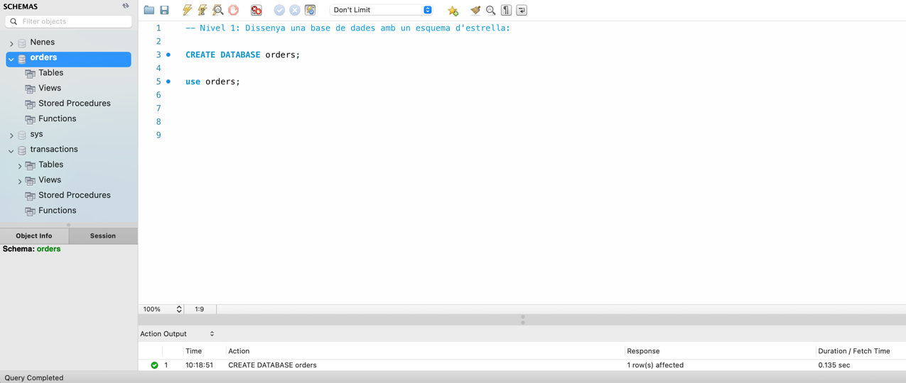

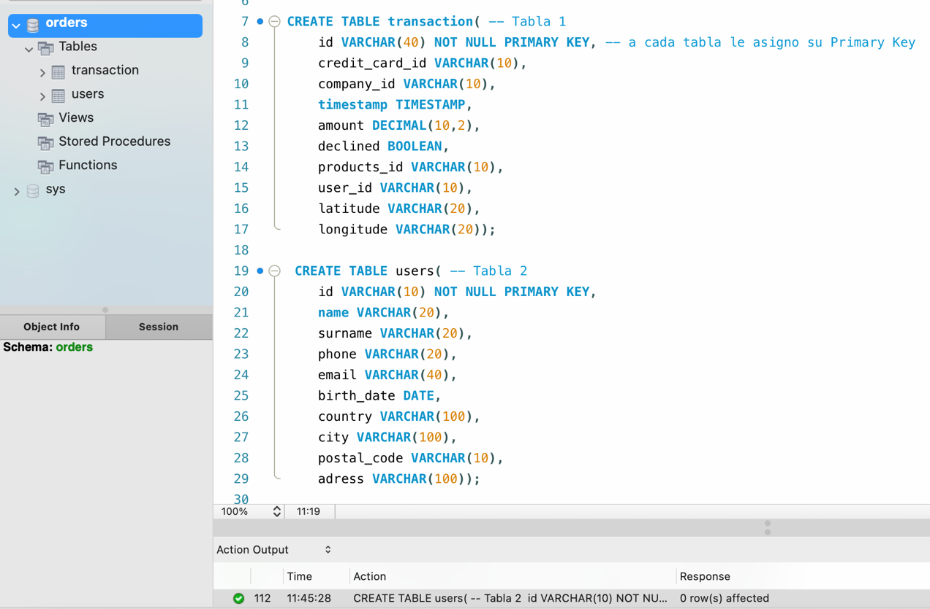

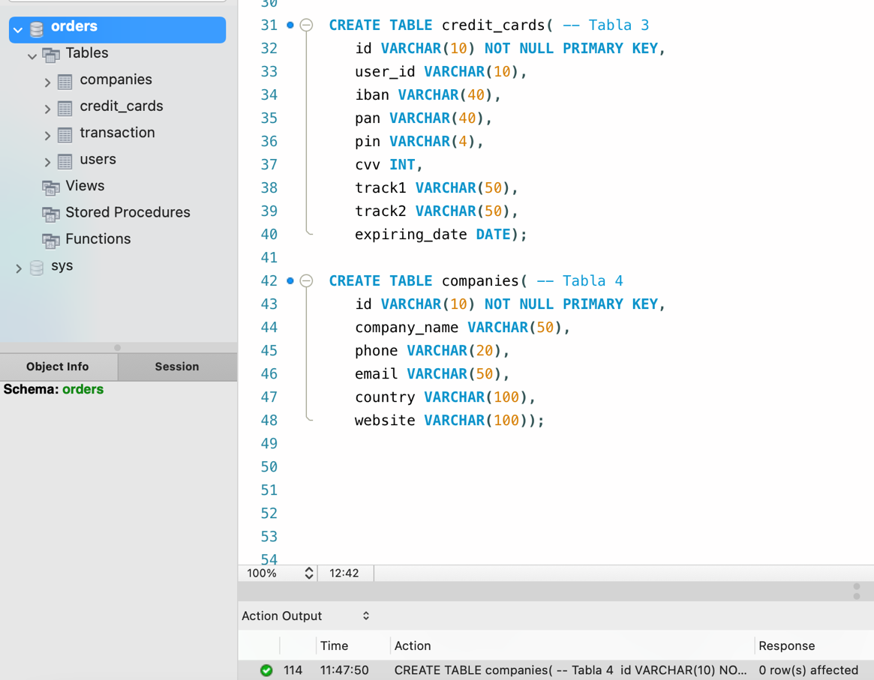

EXPLICAR PORQUÉ ELEGÍ CADA TIPO DE DATO PARA CADA VARIABLE!!!

* Primero me da error al intentar cargar los csv para añadirlos a las tablas:

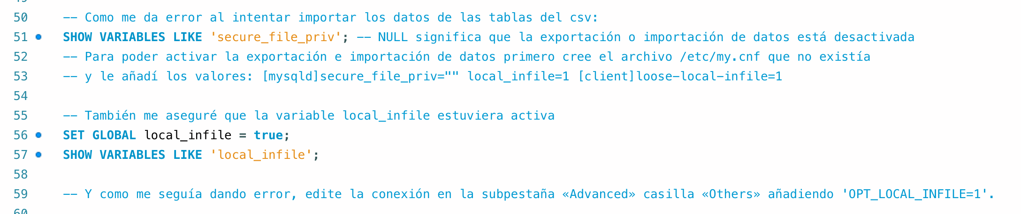

EXPLICAR BIEN TODO LO QUE HICE!!!

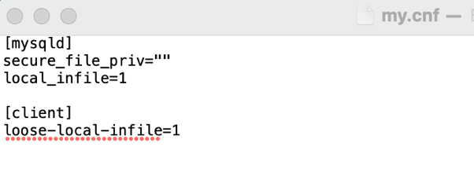

* Cargo los csv para añadirlos a las tablas:

Tabla 1: ‘transaction’:

Al intentar cargar los datos el campo ‘timestamp’ me salen valores a 0, por eso cambio el campo de TIMESTAMP a VARCHAR(50) en la tabla creada por mí, importo los datos de los archivos csv y modifico el formato de los datos del campo para volver a cambiar la variable de VARCHAR a TIMESTAMP:

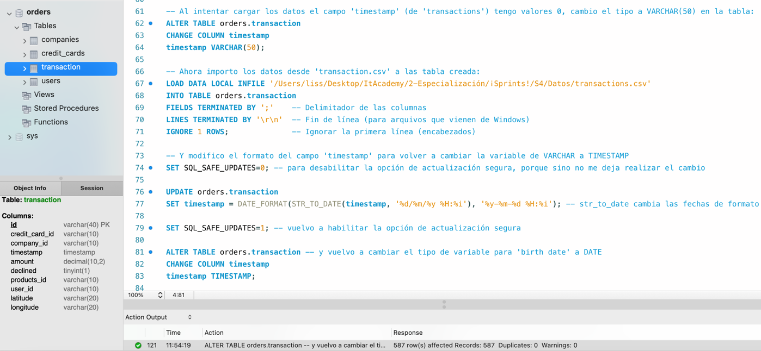



Me sale un WARNING al importar ‘transaction’:



Pero al visualizar la tabla todo está correcto y como menciona la columna ‘products_id’ deduzco que es porque esta tiene varios valores separados por comas en algunas de sus filas.

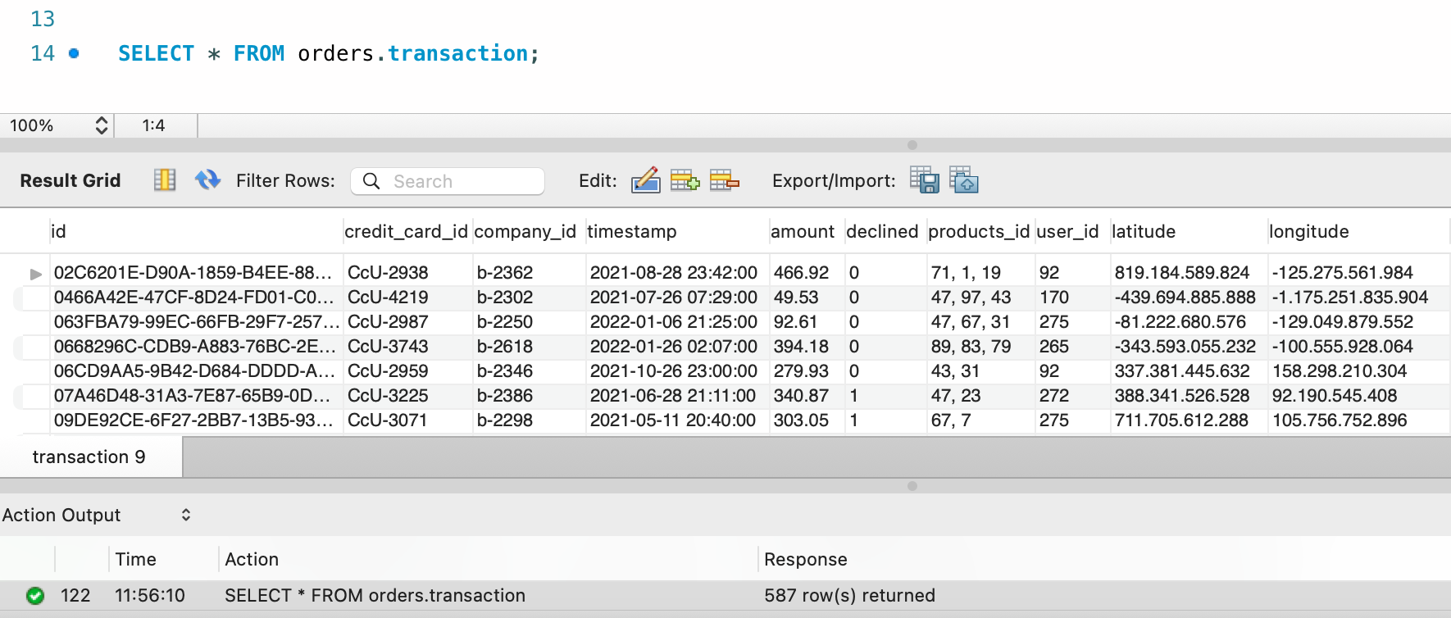

Tabla 2: ‘users’:

Al intentar cargar los datos el campo 'birth_date' me salen valores a 0, por eso cambio el campo de DATE a VARCHAR(20) en la tabla creada por mí. También modifico el campo ‘id’ de VARCHAR a INT porque me daba errores de ordenación al intentar cargar los datos.

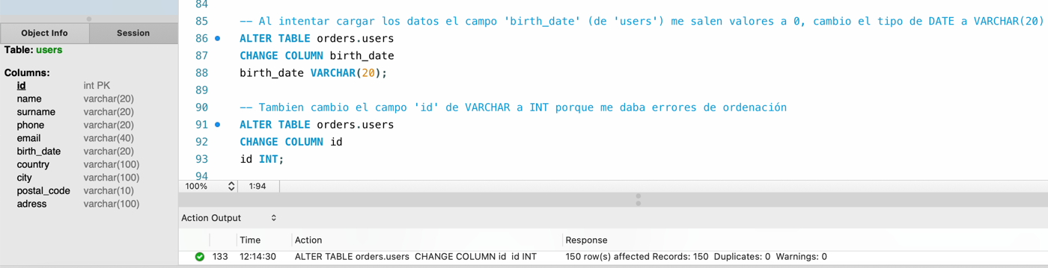

Importo los datos de los archivos csv:

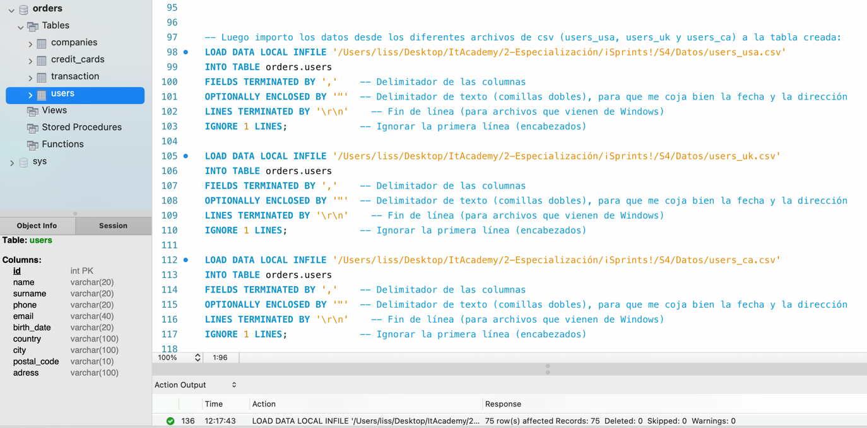

Y modifico el formato de los datos del campo para volver a cambiar la variable de VARCHAR a DATE:

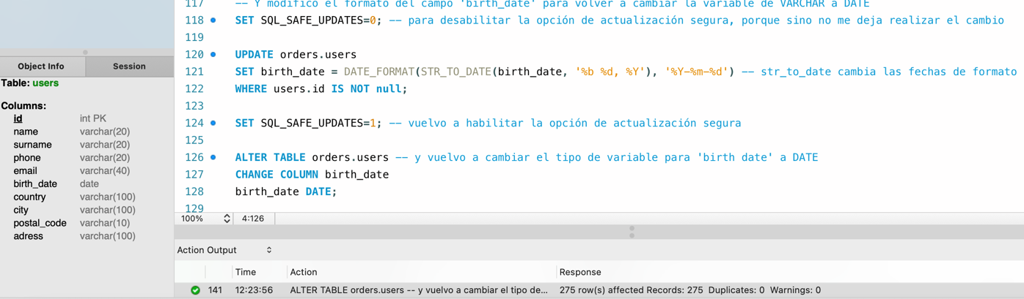

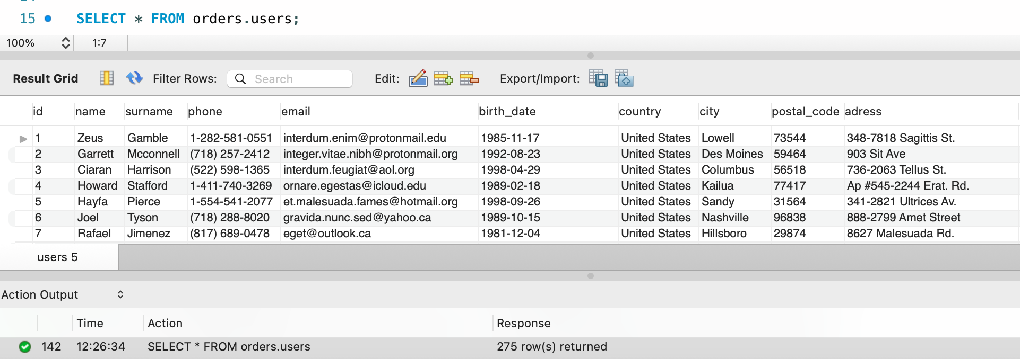

Tabla 3: ‘credit_cards’:

Primero cambio el campo ‘user_id’ a INT para que coincida con el campo ‘id’ de la tabla ‘users’ y el campo ‘expiring_date’ a VARCHAR para que acepte los datos y luego lo volveré a cambiar a DATE:

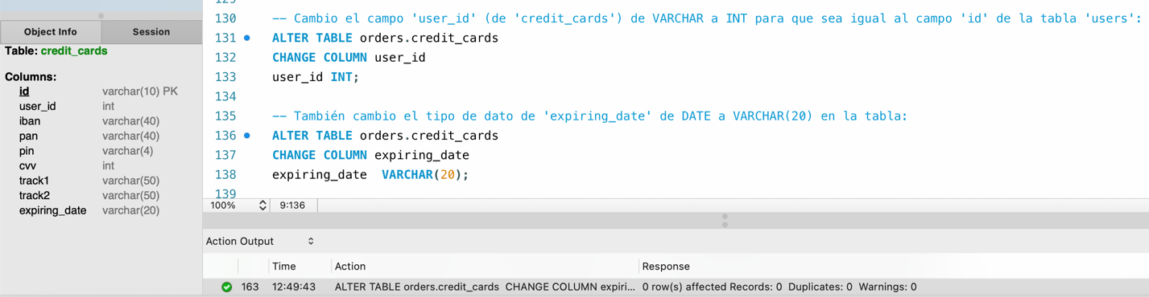

Importo los datos del archivo csv, cambio el formato de fecha de ‘expiring_date’ y vuelvo a cambiar el tipo de variable a DATE:

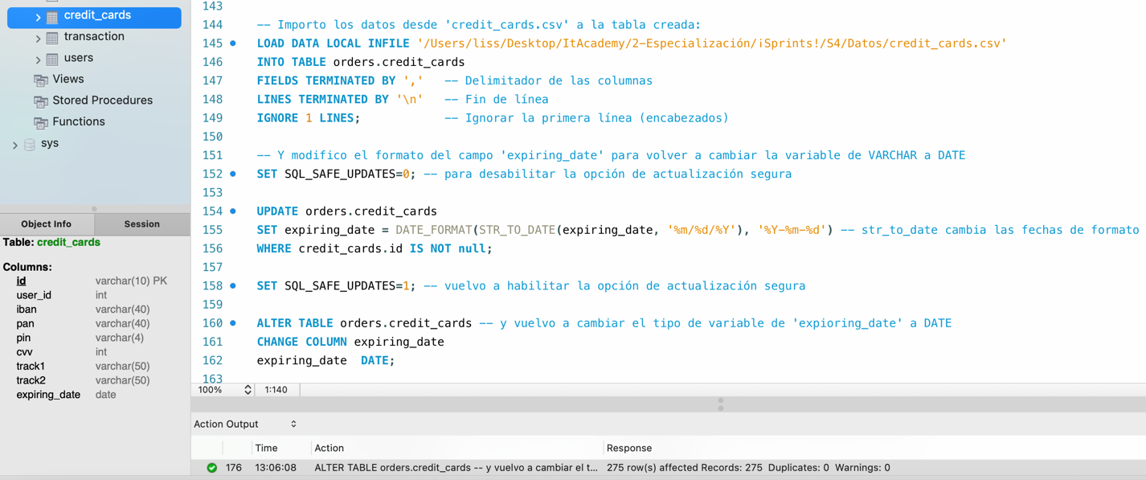

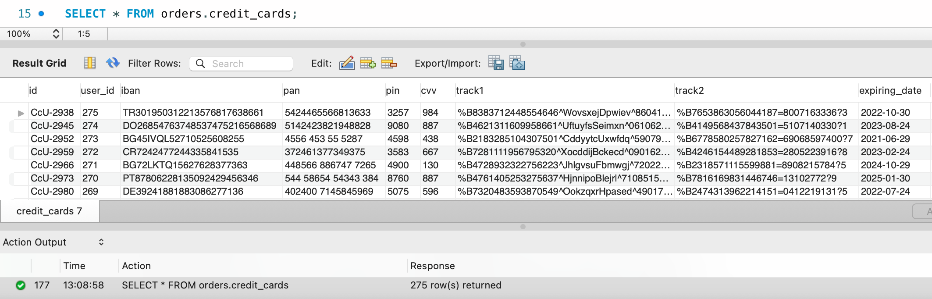

Tabla 4: ‘companies:

Importo los datos del archivo csv:

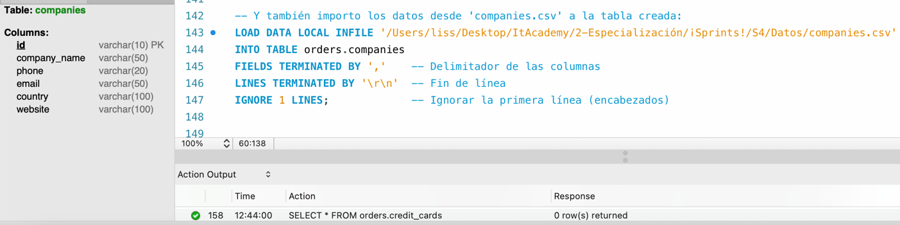

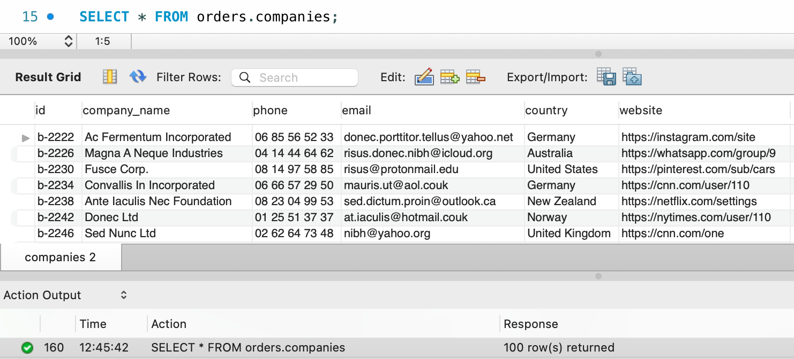

Exercici 1

Realitza una subconsulta que mostri tots els usuaris amb més de 30 transaccions utilitzant almenys 2 taules.

Exercici 2

Mostra la mitjana d'amount per IBAN de les targetes de crèdit a la companyia Donec Ltd, utilitza almenys 2 taules.

**Nivell 2**

Crea una nova taula que reflecteixi l'estat de les targetes de crèdit basat en si les últimes tres transaccions van ser declinades i genera la següent consulta:

Exercici 1

Quantes targetes estan actives?

**Nivell 3**

Crea una taula amb la qual puguem unir les dades del nou arxiu products.csv amb la base de dades creada, tenint en compte que des de transaction tens product_ids. Genera la següent consulta:

Exercici 1

Necessitem conèixer el nombre de vegades que s'ha venut cada producte.